ЗАВИСИМОСТЬ ВЕЛИЧИНЫ ЭЛЕКТРОННЫХ ТОРМОЗНЫХ ПОТЕРЬ ОТ СПОСОБА ИЗМЕРЕНИЯ

А.Н. Зиновьев\*, П.Ю. Бабенко

ФТИ им. А.Ф. Иоффе, С.-Петербург, Россия

\* e-mail: zinoviev@inprof.ioffe.ru

Показано, что различие результатов измерений электронных тормозных потерь энергии dE/dx методом обратного рассеяния и методом прохождения тонких пленок связано с отклонением траектории частиц при низких энергиях от прямолинейного пролета.

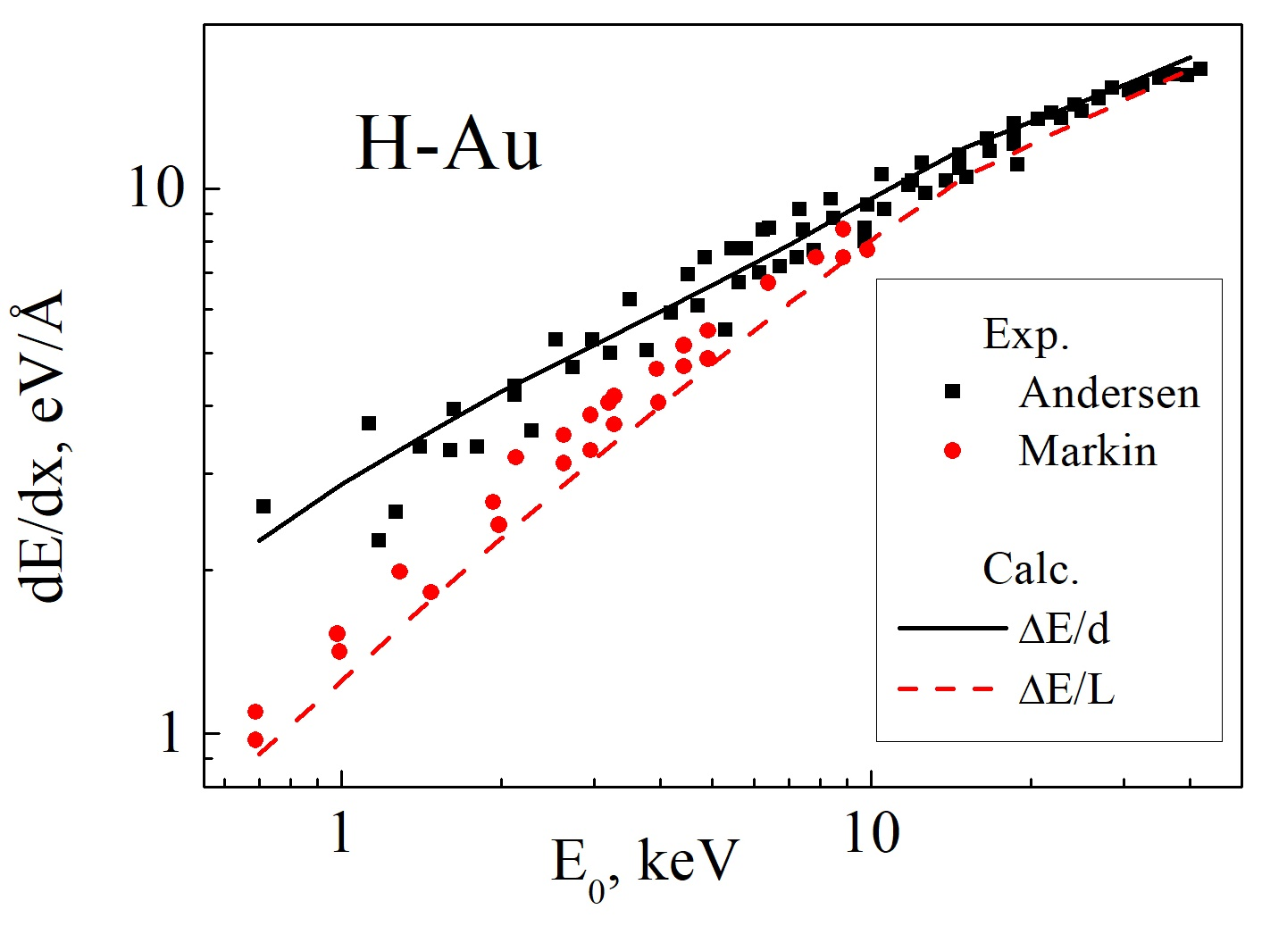

Рис.1 Неупругая потеря энергии в зависимости от начальной энергии E0.

С помощью нашего кода [1] мы определили среднюю длину траектории L в пленке из Au толщиной d=200 Å и величину потери энергии ΔЕ=E0-Es, где Es - средняя энергия вылетевших частиц.

На рис. 1 приведены экспериментальные данные dE/dx при прохождении пленки 200 Å [2] и в случае обратного рассеяния [3]. Линии – наш расчет с использованием потерь [3]. Расчетное отношение ΔE/d дает dE/dx из работы [2], а отношение ΔE/L значения dE/dx из работы [3].

ЛИТЕРАТУРА

1. Мелузова Д.С. и др. // Поверхность. 2019. №4. с.74.

2. Andersen H.H. et al. // NIMB. 2002. v.194. p.217.

3. Markin S.N. et al. // PRB. 2008. v.78. p.195122.